

***GAMING SHOP***

**(MANUAL DE UTILIZADOR)**

# Índice

1. **Início do programa…………………………………………………………………………………………………3**
   1. **Login do Cliente****……………………………………………………………………………………………..3**

**1.2** **Login do Funcionário****………………………………………………………………………………………3**

**2. Menus………………………………………...…………………………………………………………………………4**

* 1. **Menu do Cliente****…………………………………………………………………………..…………..…..4**
  2. **Menu do Funcionário****………………………………..……………………………………………..……4**

1. **Opções do Menu do Cliente…………………………………………………………………………………….5**
   1. **Periféricos****………………………………………………………………………………………………………..5**
   2. **Computadores****………………………………………………………………………………………………….5**
   3. **Montar Computador****………………………………………………………………………………………..6**
   4. **Reparar Computador****………………………………………………………………………………………..6**
   5. **Carrinho****……………………………………………………………………………………………………………6**
2. **Opções do Menu do Funcionário……………………………………………………………………………..7**
   1. **Clientes****………………………………………………………………………………………………………….…7**
   2. **Alteração do preço dos produtos****………………………………………………………………………7**
   3. **Lista da Montagem de Computadores****………………………………………………………………8**
   4. **Lista das Reparações dos Computadores****……………………………………………………..…..8**

# **Login do Cliente**

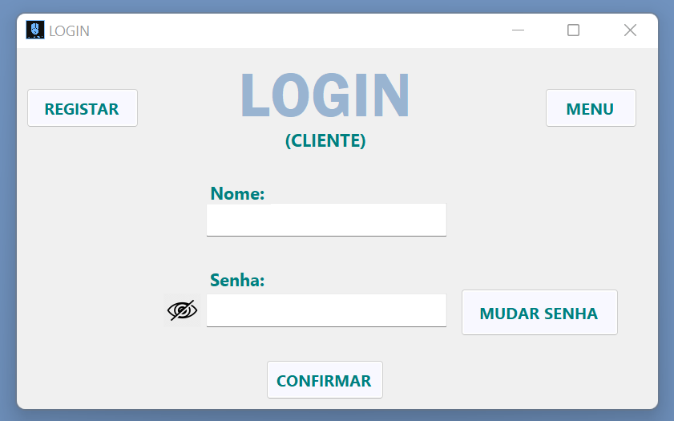

No **login do cliente** existe diversas opções como mudar a sua senha, um botão se quiser voltar ao início do programa para mudar o login para o funcionário e também a opção para se registar.

# **Login do Funcionário**

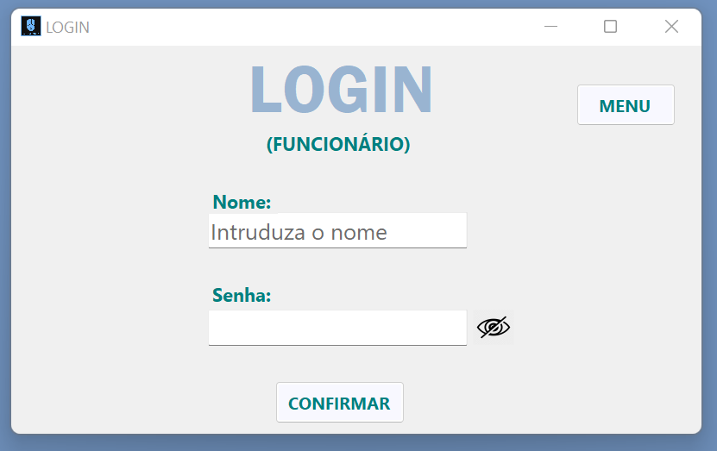

No **login do funcionário** existe a opção para voltar ao menu inicial e para entrar na conta do funcionário.

# **Menu do Cliente**

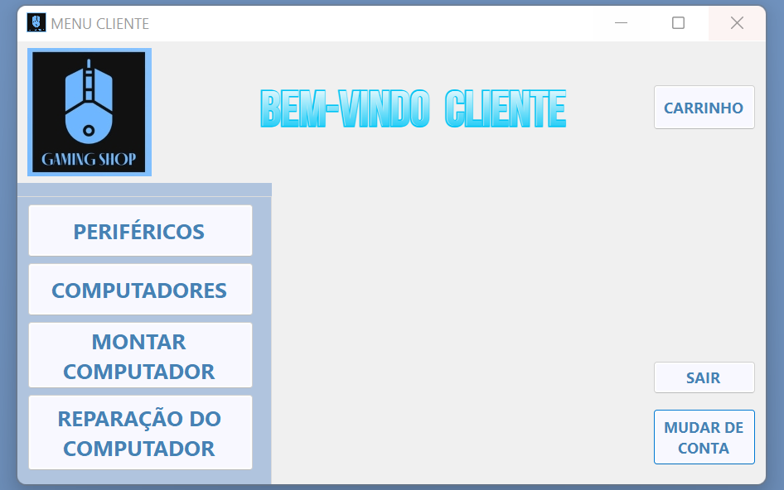

No **menu do cliente** existe diversas opções como apresenta na imagem apresentada.

# **Menu do Funcionário**

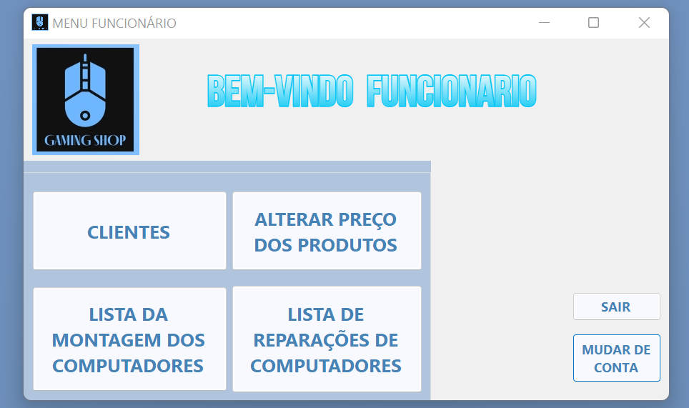

No **menu do funcionário** existe diversas opções como apresenta na imagem apresentada.

# **Periféricos**

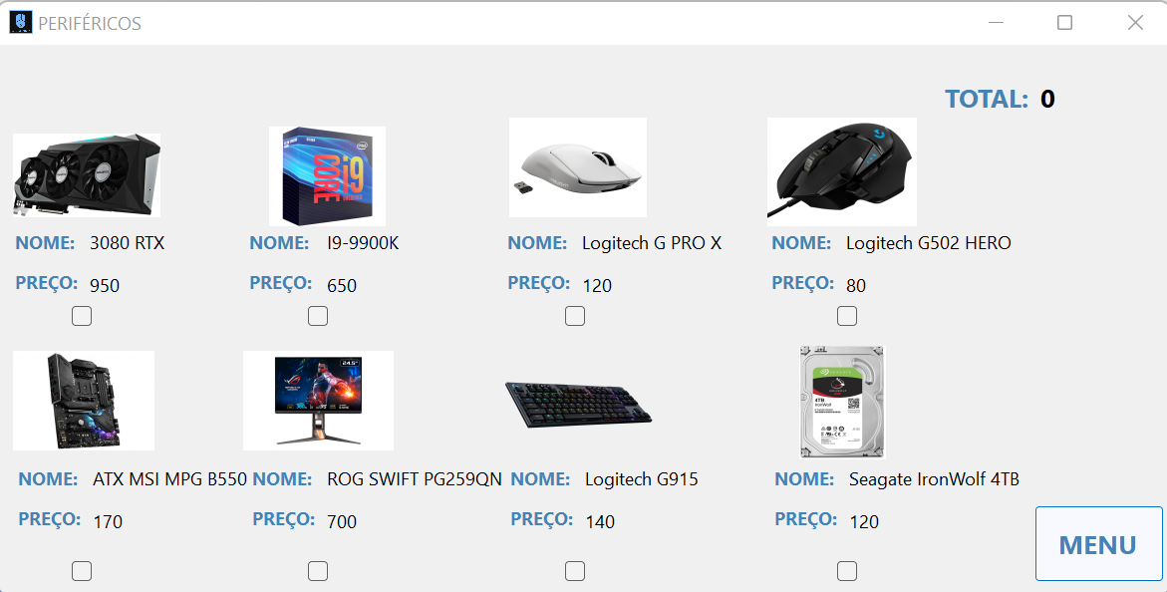

# **Computadores**

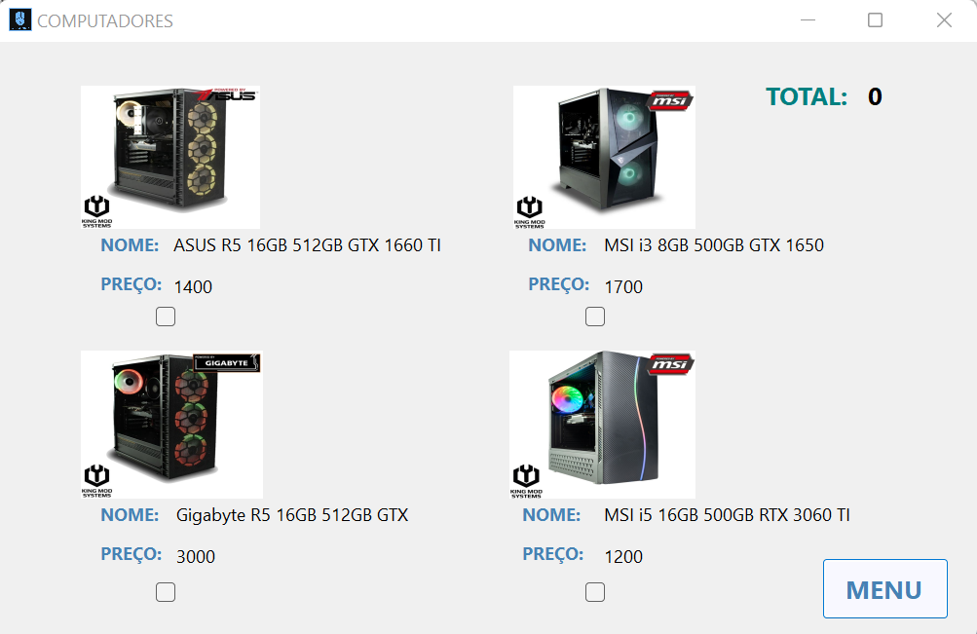

# **Montar Computador**

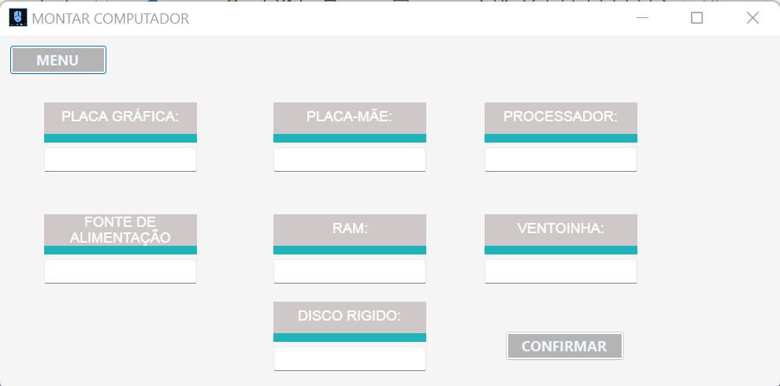

Na opção de **montar o seu computador** o utilizador preenche os campos com os componentes que pretende após isso deverá confirmar para guardar os componentes.

# **Reparar Computador**

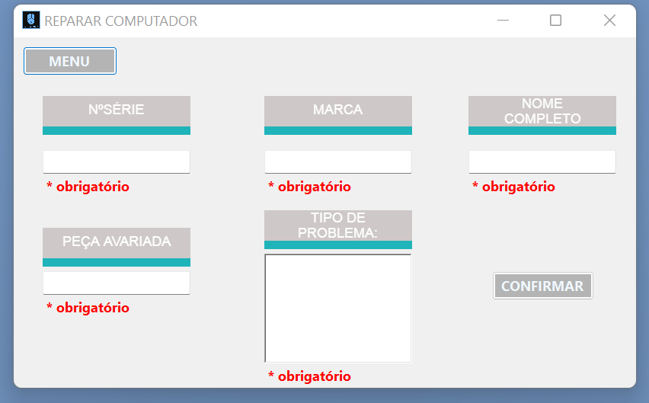

Na opção de **reparar o seu computador** devera preencher todos os campos obrigatoriamente, onde poderá descrever o tipo de problema no computador e a peça do computador com avaria.

# **Carrinho**

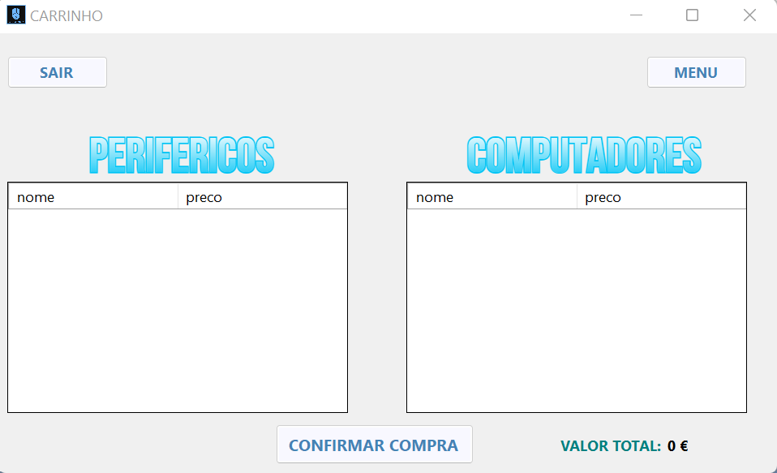

No **carrinho** podemos visualizar as compras que realizamos no programa e verificar o total das compras todas e após isso confirmar a sua compra.

# **Clientes**

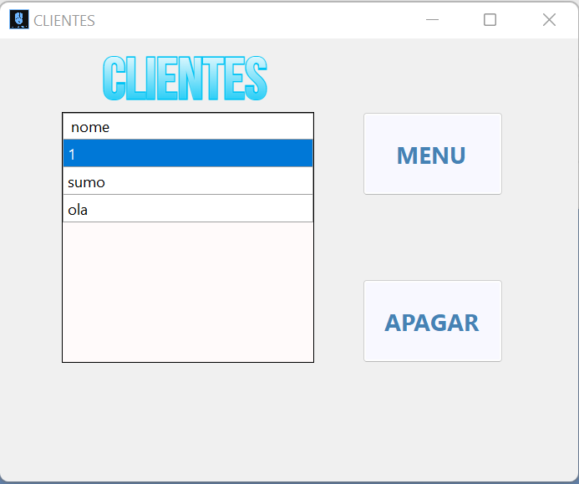

Na opção de **clientes** o funcionário pode visualizar os clientes registados no programa e também a possibilidade de apagar o cliente que selecionar.

# **Alteração do preço dos produtos**

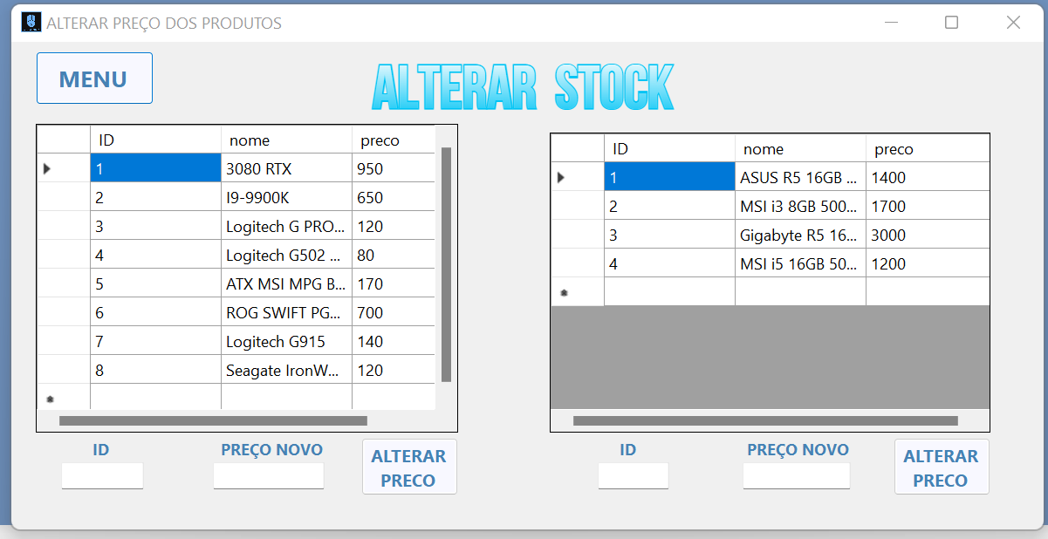

# **Lista da Montagem de Computadores**

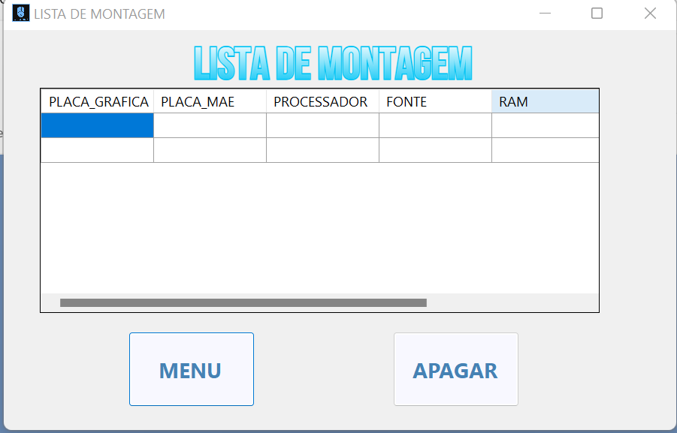

Na opção de visualizar a **lista da montagem de computadores** o funcionário consegue verificar as listas de montagem que os clientes efetuaram no programa.

# **Lista das Reparações dos Computadores**

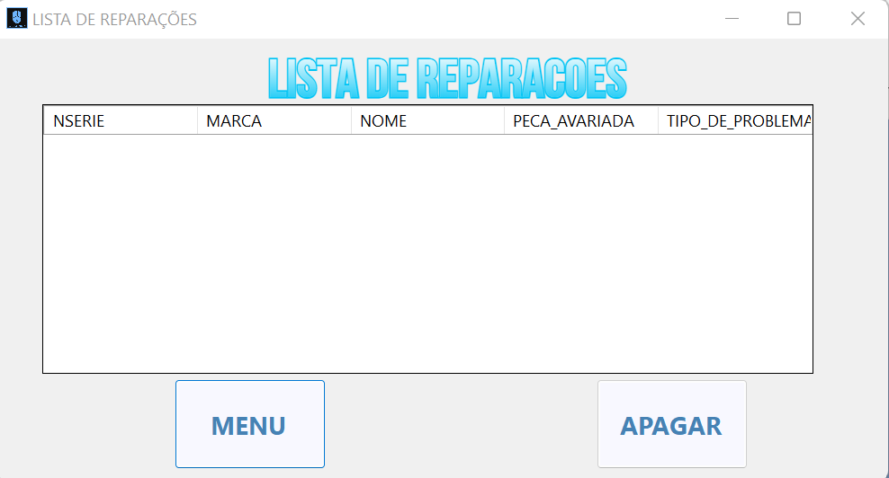

Na opção de visualizar a **lista de reparações de computadores** o funcionário consegue verificar as listas de reparações que os clientes efetuaram no programa.